Проект
Республика Татарстан  Исполнительный комитет  Пестречинского  муниципального района  422770, с. Пестрецы, ул. Советская, 18 |  | 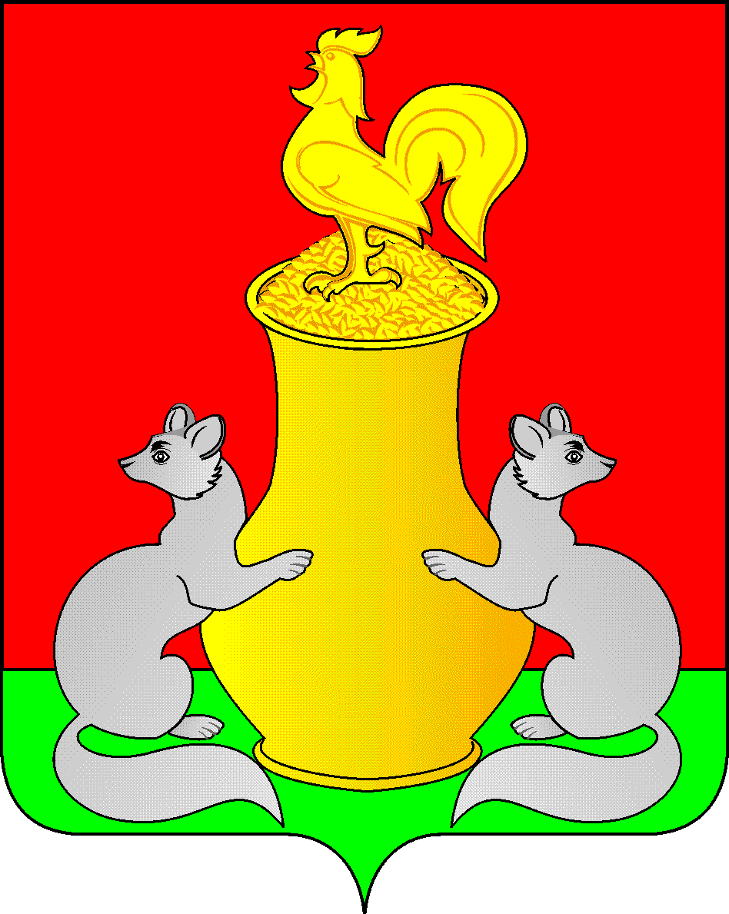 | Татарстан Республикасы  Питрәч муниципаль  районы  башкарма комитеты  422770, Питрәч авылы, Совет урамы, 18
 | тел. +7 (84367) 3-02-02 факс: (84367) 3-02-01 E-mail: pitriash@tatar.ru

ПОСТАНОВЛЕНИЕ КАРАР

от «____»____________20__ г. №______

О дополнительных мерах социальной
поддержки для обучающихся в
муниципальных общеобразовательных
организациях и воспитанников
муниципальных дошкольных
образовательных учреждений
Пестречинского муниципального района
Республики Татарстан

В целях предоставления дополнительных мер социальной поддержкиобучающимся в муниципальных общеобразовательных организациях и воспитанникаммуниципальных дошкольных образовательных учреждений Пестречинского муниципального района Республики Татарстан,в соответствии с Федеральным законом от 29.12.2012 № 273-ФЗ «Об образованиив Российской Федерации», статьей 85 Устава района, Решением Совета от 07.12.2023 г. № 284 «О бюджете Пестречинского муниципального района на плановый период 2025и 2026 годов», Исполнительный комитет Пестречинского муниципального района постановляет:
1. Установить двухразовое бесплатное горячее питание для следующих категорийобучающихся в муниципальных общеобразовательных организациях:
- для детей сотрудников ОМВД России по Пестречинскому муниципальному району Республики Татарстан,федеральных государственных гражданских служащих ОМВД России по Пестречинскому муниципальному району Республики Татарстан, работников ОМВД России по Пестречинскому муниципальному району Республики Татарстан: стоимость питания на одного обучающегося для 5-11 классов – 64,47 рублей.
2. Освободить от оплаты за присмотр и уход за детьми, посещающимимуниципальные дошкольные учреждения, реализующие основную образовательнуюпрограмму дошкольного образования (детские сады):
- родителей детей сотрудников ОМВД России по Пестречинскому муниципальному району Республики Татарстан, федеральных государственных гражданских служащих ОМВД России по Пестречинскому муниципальному району Республики Татарстан, работников ОМВД России по Пестречинскому муниципальному району Республики Татарстан
3. Утвердить:
1) положение о порядке предоставления мер дополнительной социальнойподдержки обучающимся муниципальных общеобразовательных организаций Пестречинского муниципального района РТ согласно приложению № 1;
2) положение о порядке предоставления мер дополнительной социальнойподдержки воспитанникам муниципальных дошкольных образовательных учрежденийПестречинского муниципального района РТ согласно приложению № 2.
4. Исполнительному комитету Пестречинского муниципального района обеспечитьфинансирование расходов, указанных в пунктах 1-2 настоящего постановления, в пределах средств, предусмотренных в бюджете муниципального образованияПестречинского муниципального района РТ на 2025 год по разделу (подразделу):
5. Рекомендовать Отделу образования Исполнительного комитета Пестречинского муниципального района обеспечить:
1) направление информации об организации питания обучающихсямуниципальных общеобразовательных организаций посредством использования Единойцентрализованной цифровой платформы в социальной сфере (далее - ЕЦП) в порядкеи объеме, установленными Правительством Российской Федерации, и в соответствиис форматами, установленными оператором ЕЦП;
2) получение информации посредством использования ЕЦП в порядкеи объеме, установленными Правительством Российской Федерации, и в соответствиис форматами, установленными оператором ЕЦП.
6. Действие настоящего постановления распространяется на правоотношения, возникшие с 01.01.2025года.
7. Контроль за исполнением настоящего постановления возложить на заместителя руководителя Исполнительного комитета муниципального района Пестречинского муниципального района Харитонову М.А.

Руководитель Исполнительного комитета
муниципального района И.Р. Давлетханов

Приложение № 1
к постановлению
Исполнительного комитета

Положение
о порядке предоставления мер дополнительной социальной поддержки
обучающимся муниципальных общеобразовательных организаций
Пестречинского муниципального района Республики Татарстан

Глава 1. Общие положения

1. Настоящее положение о порядке предоставления мер дополнительной социальнойподдержки обучающимся муниципальных общеобразовательных организаций Пестречинского муниципального района РТ (далее - обучающиеся) разработано в соответствиис Федеральным законом от 29.12.2012 № 273-ФЗ «Об образовании в Российской Федерации», статьей 85 Устава района, Решением Совета от 07.12.2023 г. № 284 «О бюджете Пестречинского муниципального района на плановый период 2025и 2026 годов» и устанавливает порядок предоставления мер социальнойподдержки в виде организации бесплатного питания для обучающихся.

1. Двухразовое бесплатное горячее питание предоставляется:
- для детейсотрудников ОМВД России по Пестречинскому муниципальному району Республики Татарстан,федеральных государственных гражданских служащих ОМВД России по Пестречинскому муниципальному району Республики Татарстан;
2. Замена бесплатного двухразового питания денежной компенсацией стоимостью
двухразового питания обеспечивается для обучающихся на дому по специальныммедицинским показаниям (для детей-инвалидов, для детей с ограниченными возможностямиздоровья).

Глава 2. Организация питания в муниципальной общеобразовательной организации

1. Для организации питания обучающихся в муниципальной общеобразовательнойорганизации создается комиссия по организации питания, состав которой утверждаетсяприказом директора общеобразовательной организации (далее – комиссия). В составкомиссии включается представитель общешкольного родительского комитета. Один из членовкомиссии назначается ответственным за организацию питания обучающихся. Общееколичество членов комиссии составляет не менее пяти человек.
2. Комиссия ежемесячно утверждает списки обучающихся до 15 числа текущегомесяца на следующий месяц.
3. Директор общеобразовательной организации обеспечивает:
1) организацию горячего питания обучающихся в соответствии с действующимзаконодательством и целевое использование бюджетных средств, учет фактическогоколичества обучающихся, получающих бесплатное горячее питание;
2) организацию предоставления компенсации стоимости двухразового питания вденежном эквиваленте для детей-инвалидов и детей с ограниченными возможностямиздоровья, обучающихся на дому;
3) организацию работы по приему документов от родителей (законныхпредставителей).
4. Прием заявлений о предоставлении бесплатного горячего питания осуществляется в
электронном виде на электронную почту общеобразовательной организации или лично вобщеобразовательную организацию по месту обучения.
5. Бесплатное питание предоставляется на основании следующих документов:
- копия служебного удостоверения Министерства внутренних дел, или справка сместа работы сотрудника, федерального государственного гражданского служащего,работника Управления Министерства внутренних дел Российской Федерации по Пестречинскому муниципальному району;
-
6. Ответственный за организацию питания обучающихся обеспечивает организациюработы в течение 10 рабочих дней после поступления обучающегося вобразовательную организацию по заполнению личного дела обучающегосяв государственной информационной системе «Электронное образование РеспубликиТатарстан», внося необходимые данные для включения обучающегося в реестрна изготовление карты школьника (фамилия, имя, отчество, дата рождения, пол, данныесвидетельства о рождении (страна выдачи, субъект РФ, серия, номер и дата выдачи), паспорта(при наличии), фотография, выделенный фрагмент «Фото на карту» или контур при отказе отфотографирования).
7. Для предоставления льготы родителям (законным представителям) - сотрудникам ОМВД России по Пестречинскому муниципальному району Республики Татарстан,федеральных государственных гражданских служащих ОМВД России по Пестречинскому муниципальному району Республики Татарстан, работников ОМВД России по Пестречинскому муниципальному району Республики Татарстаннеобходимо каждые полгодаобновлять копии документов, подтверждающих льготу.

Приложение № 2
к постановлению
Исполнительного комитета
от ____________ № ____

Положение
о порядке предоставления мер дополнительной социальной поддержки
воспитанникам муниципальных дошкольных образовательных учреждений
Пестречинского муниципального района Республики Татарстан.

1. Настоящее положение о порядке предоставления мер дополнительной социальнойподдержки воспитанникам муниципальных дошкольных образовательных учреждений Пестречинского муниципального района разработано в соответствии с Федеральным законом от 29.12.2012 г. № 273-ФЗ «Об образовании в Российской Федерации», статьей 85 Устава района, Решением Совета от 07.12.2023 г. № 284 «О бюджете Пестречинского муниципального района на плановый период 2025и 2026 годов» и устанавливает порядок предоставления мер социальной поддержки в виде освобождения от оплатыза присмотр и уход за детьми.
2. Меры дополнительной социальной поддержки в виде освобождения от оплатыза присмотр и уход за детьми - воспитанниками муниципальных дошкольныхобразовательных учреждений Пестречинского муниципального района РТ, предоставляются:
1) родителям детей сотрудников ОМВД России по Пестречинскому муниципальному району Республики Татарстан,федеральных государственных гражданских служащих ОМВД России по Пестречинскому муниципальному району Республики Татарстан,работников ОМВД России по Пестречинскому муниципальному району Республики Татарстан;
3. Руководитель муниципальной дошкольной образовательной организацииобеспечивает:
1) присмотр и уход за детьми, указанными в пункте 2 настоящего положения;
2) организацию работы по приему документов от родителей (законныхпредставителей).
4. Прием заявлений об освобождении от оплаты за присмотр и уход за ребенкомосуществляется в электронном виде на электронную почту муниципального дошкольногообразовательного учреждения или лично в муниципальное дошкольное образовательноеучреждение.
5. Освобождение от оплаты за присмотр и уход за детьми предоставляется
на основании следующих документов:
- копия служебного удостоверения Министерства внутренних дел, исправкас места работы сотрудника, федерального государственного гражданского служащего, работника ОМВД России по Пестречинскому муниципальному району Республики Татарстан;
6. Для предоставления льготы родителям (законным представителям) - сотрудникам ОМВД России по Пестречинскому муниципальному району Республики Татарстан,федеральных государственных гражданских служащих ОМВД России по Пестречинскому муниципальному району Республики Татарстан, работников ОМВД России по Пестречинскому муниципальному району Республики Татарстан необходимо каждые полгода обновлять копии документов, подтверждающих льготу.

